**Задание на 13-14 мая 2020 г.**

**т\о «Избранные страницы математики»**

**Педагог Мелько С.И.**

**Выполненные задания отправлять на WhatsApp педагогу**

**Тема «Решение тестов. Подготовка к итоговой работе»**

**Тест №3 для 8 класса**

**Уровень А.**

1.Сократить дробь 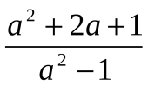 и найти его значения при а=-0,5.

1) https://fsd.kopilkaurokov.ru/up/html/2017/11/03/k_59fc7744ef99a/436540_2.png; 2) 3; 3) 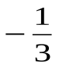; 4) -3.

2. Упростите выражение 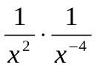 и найдите его значение при х=-3.

1) -9; 2) 9; 3) 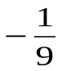; 4) https://fsd.kopilkaurokov.ru/up/html/2017/11/03/k_59fc7744ef99a/436540_2.png.

3. Упростить выражение: 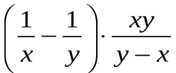.

1) ху; 2) 1; 3) –ху.

4. Выберите неверное неравенство:

1) https://fsd.kopilkaurokov.ru/up/html/2017/11/03/k_59fc7744ef99a/436540_8.png

5. Решить уравнение https://fsd.kopilkaurokov.ru/up/html/2017/11/03/k_59fc7744ef99a/436540_9.png.

1) 4; 2) -4; 3) 2;-2; 4) 0;2.

6. Решить неравенство https://fsd.kopilkaurokov.ru/up/html/2017/11/03/k_59fc7744ef99a/436540_11.png

1) https://fsd.kopilkaurokov.ru/up/html/2017/11/03/k_59fc7744ef99a/436540_12.png

7. АВС , АВ=4, ВС=6, АС=7, $А_{1}В_{1}$ =8. Сторона $В_{1}С_{1}$ равна:



1. 12; 2)3; 3) 14; 4) 4; 5) другой ответ.

8. Точки А и В делят окружность на две дуги, большая из которых равна 200, а меньшая точкой К делится в отношении 5: 3, считая от точки А. Тогда дуга АК равна:



1. 60; 2) 100; 3)160; 4) 20; 5) другой ответ.



9. К окружности с радиусом 8 см и центром О из точки А проведена касательная АВ, причем расстояние между точками А и О равно 16 см. Найдите угол АОВ.

45; 2) 90; 3) 30; 4) 60; 5) другой ответ



**Уровень В.**

1. Упростить выражение https://fsd.kopilkaurokov.ru/up/html/2017/11/03/k_59fc7744ef99a/436540_13.png и в ответе записать квадрат результата.

Ответ:__________

1. Найти сумму корней уравнения https://fsd.kopilkaurokov.ru/up/html/2017/11/03/k_59fc7744ef99a/436540_14.png

Ответ: __________________

1. Найти наибольшее целое решение системы неравенств 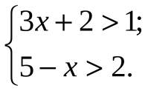

Ответ: _________________

1. В треугольнике АВС проведен отрезок МК, параллельный стороне АС (М $ϵ$ АВ, К $ϵ$ ВС ). Найдите АВ, если МК = 16, АС = 24, АМ = 6.

Ответ: __________________________

1. Расстояние от центра О окружности до хорды СD равно 9 см. Угол ОСD равен 45 .Точка К принадлежит хорде СD, причем СК = 3КD. Найдите длину отрезка СК.



Ответ: ______________